Государственное бюджетное профессиональное образовательное учреждение
«Магаданский политехнический техникум» (ГПБОУ «Магаданский политехнический техникум)

Специальность «Учебная практика»

Практическая работа №13
«Разработка тестов»

Студент ИСП-09 __________ А.А. Маляренко

Преподаватель __________ А.С. Кашпур

Магадан
2026

Предметная область
Цель работы – Разработать тесты белого ящика (операторы, решения, условия, потоковый граф, базовые пути) и провести ручное тестирование.
Объект работы – инвентаризации дома.
Предмет исследования – процесс инвентаризации дома.
Точка зрения, с которой рассматривается эта система – Сотрудник.
Объект тестирования: программа учёта инвентаризации дома.
Тестируемая функция: buttonAdd_Click (добавление записи в таблицу «Мебель»)
- Покрытие операторов
№ | Оператор | Тест 1: (пустые поля) | Тест 2: (заполненные поля) | Тест 3 (ошибка БД)
1 | (string.IsNullOrWhiteSpace(textBoxName.Text) проверка всех строк | + | + | +
2 | MessageBox.Show("Заполните все поля."); | + | - | -
3 | Return; | + | - | -
4 | Обьявление переменной запроса query; | - | + | +
5 | using (MySqlConnection conn = new DBHelper().GetConnection()); | - | + | +
6 | conn.Open(); | - | + | +
7 | MySqlCommand cmd = new MySqlCommand(query, conn); | - | + | +
8 | cmd.Parameters.AddWithValue; | - | + | +
9 | cmd.ExecuteNonQuery(); | - | + | +
10 | conn.Close(); | - | + | +
11 | LoadData(); | - | + | -
12 | ClearFields(); | - | + | -
13 | MessageBox.Show("Запись добавлена."); | - | + | -
14 | MessageBox.Show("Ошибка при добавлении: " + ex.Message); | - | - | +

- Покрытие решений и условий
№ | Условие | Тест 1 (пустые поля) | Тест 2 (успех) | Тест 3 (ошибка БД)
1 | string.IsNullOrWhiteSpace(textBoxName.Text) | + | - | -
2 | string.IsNullOrWhiteSpace(textBoxRoom.Text) | - | - | -
3 | string.IsNullOrWhiteSpace(textBoxGuarantee.Text) | - | - | -
4 | string.IsNullOrWhiteSpace(textBoxCreator.Text) | - | - | -
5 | string.IsNullOrWhiteSpace(textBoxFact.Text) | - | - | -
6 | Все поля заполнены | - | + | +
7 | Исключение при выполнении запроса | - | - | +

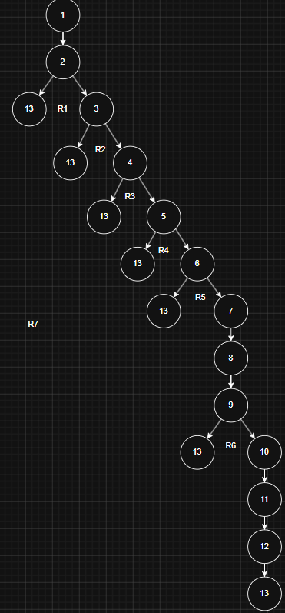
Рис.1 «Потоковый граф функции: «buttonAdd_Click»»
- Цикломатическая сложность
- V = R7 = 7
- V = P + 1 = 6 + 1 = 7
- V = E – N + 2 = 18 – 13 + 2 = 7

- Базовые пути
№ | Описание | Входные данные | Ожидаемый результат
1 | Путь ошибки (пустое поле имени) | Пустое поле | MessageBox.Show("Заполните все поля.");
2 | Путь ошибки (пустое поле помещения) | Пустое поле | MessageBox.Show("Заполните все поля.");
3 | Путь ошибки (пустое поле гарантии) | Пустое поле | MessageBox.Show("Заполните все поля.");
4 | Путь ошибки (пустое поле производителя) | Пустое поле | MessageBox.Show("Заполните все поля.");
5 | Путь ошибки (пустое поле количества) | Пустое поле | MessageBox.Show("Заполните все поля.");
6 | Путь ошибки БД (исключение при выполнении запроса) | Некорректные данные | Сообщение об ошибке БД
7 | Путь ошибки подключения к БД | MySQL сервер отключён | Сообщение об ошибке подключения
- Тестирование методом черного ящика
Тест-кейс №1. Проверка добавления записи.
Шаги: заполнить все поля формы добавления данными, нажать кнопку «Добавить».
Ожидаемый результат: запись появилась в таблице.
Фактический результат: выполнено.

Тест-кейс №2. Проверка удаления записи.
Шаги: выбрать строку в таблице, нажать кнопку «Удалить», подтвердить удаление.
Ожидаемый результат: выбранная запись исчезла из таблицы.
Фактический результат: выполнено.

Тест-кейс №3. Проверка изменения записи.
Шаги: выбрать строку в таблице, изменить данные в полях, нажать кнопку «Изменить».
Ожидаемый результат: запись обновлена в таблице.
Фактический результат: выполнено.

Тест-кейс №4. Проверка поиска.
Шаги: ввести текст в поле поиска, нажать кнопку «Найти».
Ожидаемый результат: в таблице остались только подходящие записи.
Фактический результат: выполнено.

Тест-кейс №5. Проверка фильтрации.
Шаги: выбрать значение в выпадающем списке, нажать кнопку «Фильтр».
Ожидаемый результат: в таблице остались только отфильтрованные записи.
Фактический результат: выполнено.

Тест-кейс №6. Проверка формирования отчёта.
Шаги: заполнить форму ввода данных, нажать кнопку «Сформировать отчёт».
Ожидаемый результат: PDF-файл сохранён и содержит корректные данные.
Фактический результат: выполнено.

